Краткое содержание занятия.
Предмет геодезии и её задачи. Связь геодезии с другими науками. Понятие о форме и размерах Земли. Метод проекций. План, карта и профиль местности. Единицы мер, применяемые в геодезии.

Геодезия – это наука об измерениях земной поверхности с целью определения фигуры и размеров Земли, создания карт, планов, математических, геометрических моделей местности, построения вдоль заданных направлений вертикальных разрезов (профилей), а также решения других различных инженерных задач.
Под формой Земли в геодезии принято понимать поверхность воды в морях и океанах, находящейся в спокойном состоянии, продолженную под материки. Такая замкнутая поверхность в каждой точке перпендикулярна к отвесной линии, т.е. к направлению действия силы тяжести. Ее называют уровенной поверхностью и ли поверхностью геоида.
Геодезические измерения производятся различными специальными инструментами и приборами на поверхности Земли, в ее недрах, в приземном слое атмосферы, на море и в космосе. Поэтому в курсе геодезии уделяется большое внимание изучению теории, устройству и исследованию геодезических инструментов и приборов, изучению методов и техники производства измерений на земной поверхности. Такие измерения необходимы для изучения формы и размеров Земли и для составления планов и карт, представляющих собой условные изображения на бумаге, на экране компьютера как отдельных участков, так и всей планеты в целом. Таким образом, можно дать следующее определение предмета геодезии: Геодезия — наука, занимающаяся посредством измерений на местности определением фигуры и размеров Земли и изображением земной поверхности в виде планов и карт. Точнее, геодезия — прикладная математическая наука, которая изучает геометрические соотношения между элементами земной поверхности. Геодезия также включает в себя съемочные и камеральные работы. По существу, геодезические знания возникли и сформировались как знания о геометрии окружающего пространства и его объектов.
С развитием человеческого общества, повышением уровня науки и техники меняется и содержание геодезии. Так, сравнительно недавно перед геодезической наукой была поставлена задача изучения геодезическими методами горизонтальных и вертикальных
движений земной коры. Содержание геодезии за последнее время значительно расширилось в связи с запуском искусственных спутников Земли и космических ракет.
Задача определения фигуры и размеров Земли, изучения вертикальных и горизонтальных движений земной коры составляет предмет высшей геодезии.
Высшая геодезия изучает методы определения формы уровенных поверхностей и съемки больших участков земной поверхности посредством горизонтальной проекции и системы высот с учетом формы уровенных поверхностей. Вопросы, связанные с изображением небольших частей земной поверхности в виде планов,
составляют предмет геодезии и топографии. Другими словами, к высшей геодезии относятся все способы измерений и вычислений, в которых учитывается непараллельность уровенных поверхностей и действительная кривизна земной поверхности. К геодезии, наоборот, относятся все способы измерений и вычислений, в которых не учитывается реальная кривизна земной поверхности и за поверхность относимости принимается горизонтальная плоскость.
Поверхность воды в спокойном состоянии будет одной из уровенных поверхностей. Геодезические измерения связаны с направлением отвесной линии в тех точках, в которых они выполнялись. Значит, в каждой такой точке результаты измерений могут быть отнесены именно к той уровенной поверхности, которая проходит через данную точку. Но в таком случае результаты измерений на пунктах какой-либо геодезической сети окажутся отнесенными к различным уровенным плоскостям и замкнутых фигур в сети не образуют. В связи с этим возникает необходимость приведения результатов всех геодезических измерений прежде всего к некоторой данной или принятой в качестве общей исходной уровенной поверхности. Практически в качестве основной уровенной поверхности берут так называемый средний уровень океана (моря), определяемый из многолетних наблюдений уровня моря по футштокам на морских водомерных станциях. В странах СНГ основным является Кронштадтский футшток, по которому уровень Балтийского моря наблюдался с 1825 г. Нуль Кронштадтского футштока соответствует среднему уровню Балтийского моря и принят за начало счета абсолютных высот для всех геодезических сетей.
Геоид. Если основную уровенную поверхность мысленно продолжить под континентами так, чтобы в любой ее точке отвесная линия была перпендикулярна к этой поверхности, то будет образована сплошная замкнутая поверхность без складок, охватывающая почти всю массу Земли. Геометрическое тело, ограниченное основной уровенной поверхностью, по предложению в 1873 г. немецкого физика Листинга (1808–1882) принято называть геоидом. Итак, геоидом называется геометрическое тело, поверхность которого совпадает с невозмущенной поверхностью океана и мысленно продолжена под континентами так, что в каждой точке этой поверхности отвесная линия перпендикулярна к ней. Геоид хорошо представляет Землю в целом, и потому до недавнего времени в геодезии под фигурой Земли понималась именно поверхность геоида.

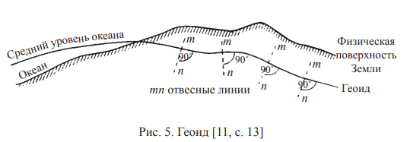

Квазигеоид. Для изучения формы физической поверхности Земли М. С. Молоденский предложил некоторую вспомогательную поверхность, весьма близкую к поверхности геоида и названную им квазигеоидом. Эта вспомогательная поверхность, или квазигеоид, определяется по результатам только одних астрономо-геодезических и гравиметрических измерений на физической поверхности Земли без приведения их к какой-нибудь другой поверхности. На океанах и морях поверхности геоида и квазигеоида совпадают, на континентах — расходятся: в равнинных районах на несколько сантиметров, в горных и высокогорных около 1–2 м.
Общий земной эллипсоид. Решение геодезических задач (решение треугольников, вычисление координат, азимутов и т. д.) непосредственно на физической поверхности Земли невозможно вследствие неправильности этой поверхности. Геоид в целом весьма близко подходит к эллипсоиду вращения с малым сжатием — фигуре, хорошо изученной в математическом отношении. Эллипсоид, лучше всего подходящий к фигуре геоида в целом, называется общим земным эллипсоидом. Общий земной эллипсоид не определен из-за недостаточности астрономо-геодезических измерений и из-за того, что не вся Земля покрыта гравиметрической сетью. В 1940 г. Ф. Н. Красовским (1878–1948) при участии профессора А. А. Изотова были определены размеры эллипсоида вращения:
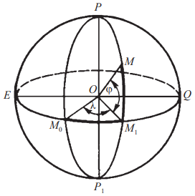
Эллипсоид Красовского:
а= 6 378 245 м
в= 6 356 863 м
α= 1 : 298,3

Референц-эллипсоид. Для использования того или иного эллипсоида (из числа известных) при решении геодезических задач нужно знать не только его размеры, но и положение в теле Земли, т. е. эллипсоид должен быть определенным образом ориентирован в теле Земли. Такой эллипсоид называется референц-эллипсоидом — «рабочим эллипсоидом», который выведен по результатам геодезических работ, охватывающих территорию данной страны или ее части, или нескольких стран.
Широта φ точки М называется угол МОМ1 между плоскостью земного экватора и отвесной линией, проходящей через точку М. Географическая широта отсчитывается от экватора в пределах от 0° до +90° (северной широты), от 0° до –90° (южной широты).
Долгота λ точки М называется двугранный угол М0ОМ1 между плоскостью начального меридиана и плоскостью меридиана, проходящего через данную точку М..

Высота:  абсолютная - высота точки земной поверхности, отсчитываемая от уровня моря (океана). Уровень моря принимается за 0 метров.  относительная - превышение точки земной поверхности над другой точкой, т.е. относительно другой точки. | 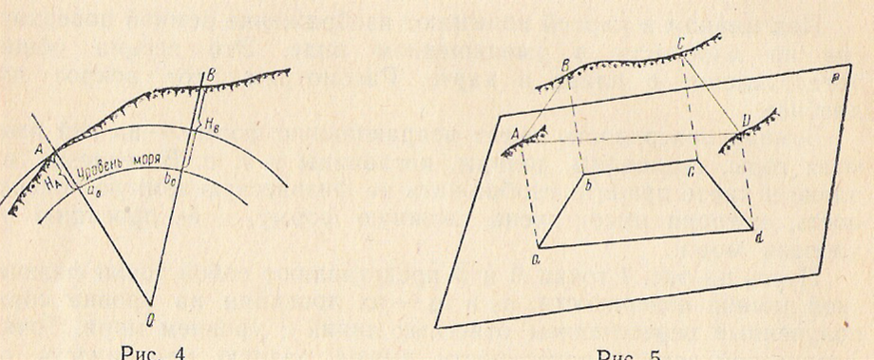

Уменьшенное изображение на плоскости части или всей земной поверхности называется картой. На практике применяют различные способы изображения сферической поверхности Земли на плоскости. Все они сводятся к построению по определенному математическому закону сетки прямых или кривых линий, изображающих параллели и меридианы. Совокупность этих линий на карте носит название картографической сетки, а способ, примененный для их изображения, называют картографической проекцией.
По характеру искажений картографические проекции делятся на три основные группы.
Равноугольными или конформными называются проекции, на которых углы между направлениями на какие-либо ориентиры равны углам между теми же направлениями на местности.
Равновеликими или эквивалентными называются проекции, сохраняющие пропорциональность площадей изображенных на них участков тем же площадям на местности.
Произвольными называются проекции, не сохраняющие ни равенства углов, ни пропорциональности площадей.
Проекция Гаусса — Крюгера. В этой проекции в нашей стране составляются все топографические карты, кроме карт масштаба 1 : 1 000 000 в видоизмененной простой поликонической проекции. Проекция Гаусса — Крюгера — это равноугольная поперечно-цилиндрическая проекция. Для топографических карт масштабов 1 : 1 000 000 и мельче разность долгот этих меридианов равна 6°. Таким образом, вся поверхность Земли разбивается на 60 зон. Границы зон совпадают с границами колонн в разграфке листов карт масштаба 1 : 1 000 000. Счет зон ведется от Гринвичского меридиана на восток. Следовательно, номер зоны и номер колонны миллионного листа карты всегда разнятся на 30.
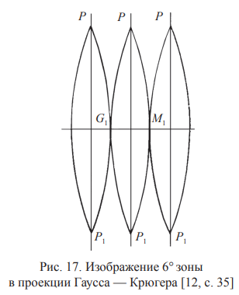

Задание на СРС
1. Роль геодезии в научно-исследовательских работах, народнохозяйственном строительстве и обороне страны. [1] с. 6-8, [2] с. 3-4.
2. Историческая справка о развитии геодезии. [3] с. 1-5.
Форма отчета: реферат, объем 8-10стр., срок предоставления через 6дней.
Задание на СРСП
Выполнение 1 и 2 заданий РГР «Работа с картой». [3] с. 6-8.
Контроль выполненного задания состоится на занятиях СРСП (по расписанию занятий).

А) Контрольные вопросы для письменного экзамена

1. Что называют уровенной поверхностью?
2. Почему обработку выполняют на поверхности референц-эллипсоида?
3. Как определяют размеры участка, принимаемого за плоский, если влиянием кривизны Земли пренебрегают?

Б) Тестовые задания для компьютерного тестирования
1. Чему равно полярное сжатие Земли:
А) 1:298,3;
В) 1:209,3;
С)1:397,4;
D)1:283,7;
E) 1:381,7.
2. Средний радиус земли:
А) 6 371 км;
В) 3800 км;
С)6 357 км;
D) 6 378 км;
E) 6 287 км.
3. Географические координаты – это:
параллель, меридиан;
А) широта, долгота;
В) координата, абсцисса;
С) нормаль, высота;
D) плоские координаты.
4. В какой системе координат определяют положение точки на плоскости в геодезии?
А) Балтийской системе координат;
В) Система поперечных координат;
С) Система ортогональных координат;
D) Система прямоугольных координат;
Е) Зональной системе координат.
5. Какую форму имеет Земля?
А) Сфера;
В) Шар;
С) Эллипс;
D) Геоид;
Е) Круг.
Глоссарий по теме

№ | Русский/Казахский/Английский | Содержание
1 | Широта | угол между нормалью к поверхности эллипсоида в данной точке и плоскостью экватора.
1 | Ендік
1 | Latitude
2 | Долгота | двухгранный угол между плоскостью геодезического меридиана данной точки и плоскостью начального меридиана.
2 | Бойлық
2 | Longitude
3 | План | изображение на бумаге горизонтальной проекции небольшого участка Земли в уменьшенном виде.
3 | План
3 | Plan
4 | Карта | уменьшенное изображение на бумаге земного эллипсоида в целом или значительной его части с учетом кривизны Земли.
4 | Карта
4 | Map

№ | Русский язык | Казахский язык | Английский язык
1 | Земля | Жер | Earth
2 | Масштаб | Масштаб | Scale

Список литературы
Основная литература:
1. Е.Б. Клюшин и др. Инженерная геодезия. - М.: Высшая школа, 2002. - с.346.
2. Г.В. Багратуни и др. Инженерная геодезия. - М.: Высшая школа, 1984. – с.344.
3. Г.Г. Поклад, С.П. Гриднев. Геодезия : учебное пособие для вузов. - М. : Академический Проект, 2007. – 592 с.
Дополнительная литература:
4. М.С. Нестеренок Инженерная геодезия. - М.: Высшая школа, 1989. – с. 246с
5. Т. И. Левитская Основы геодезии : учеб. пособие; М-во образования и науки Рос. Федерации, Урал. федер. – ун-т. 2-е изд., перераб. – Екатеринбург : Изд-во Урал. ун-та, 2017. – с. 88.

